广东工业大学试卷参考答案及评分标准 ( A )
课程名称: 工程光学 。
考试时间: 2018年6月16日 (第 17 周 星期三 )

一、选择题（每小题4分，总20分）
1、[ C] 2、[A] 3、[B] 4、[ B ] 5、[A]
二、填空题（每空4分，总20分）
1、 890；2、显微物镜的像方焦面处； 3、1.414L/f ’; 4、3×； 5、（n-1）α；
三、作图题（总15分）1、（本题8分，像方焦点和主平面各占4分）
2、（本题7分，坐标轴方向错一个扣3分，全错扣7分）
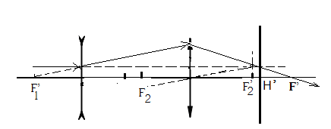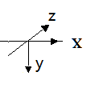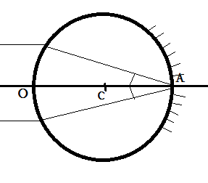
图三（1） 图三（2） 图四（1）
四、计算题（总35分）
1、（本题10分）由题目可知，要想让光线沿原路返回，光线经球面前面折射然后由后面反射时，入射角与反射角关于直径对称，如图四（1）（4分)。由此可知平行光（l=∞）经球面折射应该汇聚在A处(l’=2R)，由物象关系式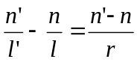（3分)可得经第一球面折射时得n’=2（3分)。
2、（本题13分）由题意可知d=300mm， l_{k}'= f '(1-d/f₁') 可得f₁'=450mm （5分），人、由Δ= d-f₁'-f₂'知，及组合透镜的焦距公式 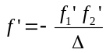 得到 f₂'=-240mm （6分）光路图四（2），（2分）。
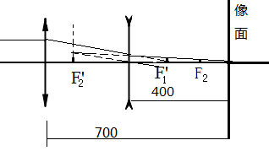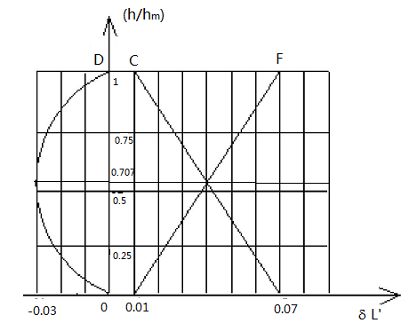
图四（2） 图四（3）
3、（本题12分，每问正确都得2分）
由图四（3）可知：δL_{m}’(边缘带球差)=0；δL_{0.707}’ (0.707带球差)=-0.03；ΔL_{FC}’ (边缘带色差)=0.06；Δl_{FC}’ (近轴色差)=-0.06；ΔL_{FC0.707}’ (0.707带色差)=0； δL_{FC}’ （色球差）=0.12。
五、判断是非题（每小题2分，总10分）（写明题号填正确或错误）
1、正确；2、正确；3、正确；4、正确；5、错误

